上海市青浦区东方中学2025-2026学年下学期七年级期中数学试卷
一、选择题（本大题共有6题，每题3分，满分18分）
1．（3分）已知a＜b，下列不等式中正确的是（ ）
A．a+1＞b+1 B．a﹣1＞b﹣1 C．2a＞2b D．﹣2a＞﹣2b
2．（3分）如图，在同一平面上，如果直线OA垂直于直线l，直线OB垂直于直线l，垂足为点O，那么直线OA与直线OB重合的理由是（ ）
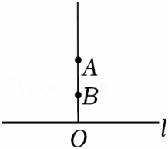
A．垂线段相等
B．两点确定一条直线
C．在同一平面上，已知直线的垂线只有一条
D．在同一平面上，经过一点有且只有一条直线垂直于已知直线
3．（3分）如图，在下列条件中，不能说明AB∥DF的是（ ）
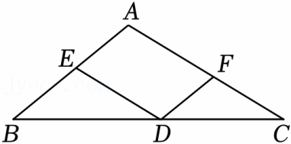
A．∠A＝∠CFD B．∠BED＝∠EDF
C．∠BED＝∠A D．∠A+∠AFD＝180°
4．（3分）用下列长度的三根木条首尾顺次联结，不能做成三角形框架的是（ ）
A．3cm，4cm，5cm B．1cm，3cm，4cm
C．6cm，8cm，10cm D．3cm，3cm，3cm．
5．（3分）作一个角等于已知角的尺规作图过程如图，要说明∠A′O′B′＝∠AOB，需要证明△D′O′C′≌△DOC，则这两个三角形全等的依据是（ ）
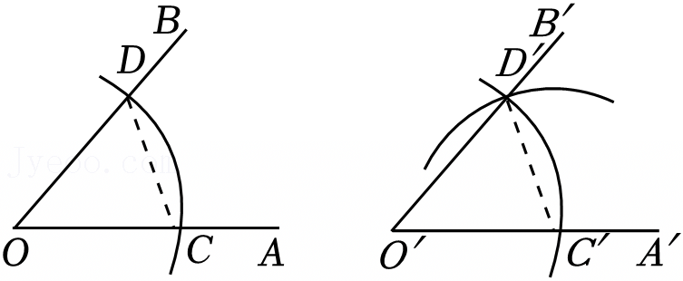
A．SSS B．SAS C．ASA D．AAS
6．（3分）如图，△ABD和△BCE均为等边三角形，且点A、B、C在同一直线上，连接AE交BD于点F，连接CD交BE于点G，连接FG，点O为AE与CD的交点，以下结论不一定成立的是（ ）
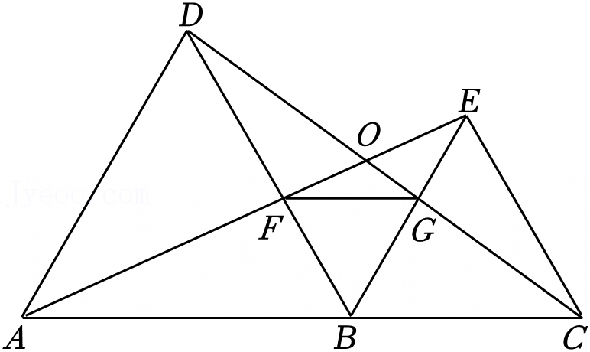
A．CD＝AE B．∠AOC＝120°
C．AE⊥BD D．△BFG是等边三角形
二、填空题（共12小题，每题2分，满分24分）
7．（2分）用不等式表示“7与y的积减16的差是负数”是 ．
8．（2分）不等式（3﹣π）x＜π﹣3的解集为 ．
9．（2分）·（2023•姜堰区二模）命题“对顶角相等”的逆命题是 ．
10．（2分）在△ABC中，若∠B＝2∠A，∠C＝60°，则∠A＝ ．
11．（2分）等腰三角形的周长为12cm，其中一边长为3cm，则该等腰三角形的腰长为 ．
12．（2分）在△ABC中，BC＝5，AB＝9，D为AC的中点，则AC边上的中线BD的取值范围是 ．
13．（2分）若线段AD是等边△ABC的中线，则∠DAC的度数是 ．
14．（2分）如图，一束平行光线照射在等边△ABC上，如果∠1＝25°，那么∠2＝ °．
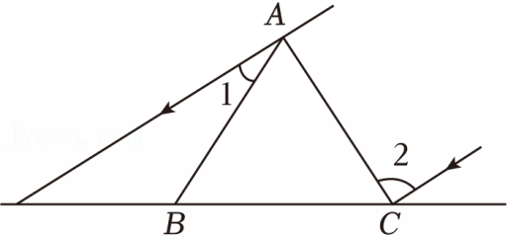
15．（2分）如图，在3×3的正方形网格中，则∠1+∠2+∠3+∠4＝ °．
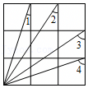
16．（2分）如图，已知△ABC的面积为12，BP平分∠ABC，且AP⊥BP于点P，则△BPC的面积是 ．
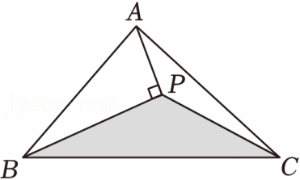
17．（2分）定义：如果一个三角形有两个内角的差为90°，那么这样的三角形叫做“准直角三角形”．若△ABC是“准直角三角形”，且∠A＝40°，∠C＞90°，则∠B的度数为 ．
18．（2分）如图，在△ABC中，∠ACB＝90°，AC＝6cm，BC＝8cm，直线l经过点C且与边AB相交，动点P从点A出发沿A→C→B路径向终点B运动；动点Q从点B出发沿B→C→A路径向终点A运动．点P和点Q的运动速度分别为1cm/s和2cm/s，两点同时出发并开始计时，当点P到达终点B时计时结束．在某时刻分别过点P和点Q作PE⊥l于点E，QF⊥l于点F，设运动时间为t秒，则当t＝ 时，△PEC与△QFC全等．
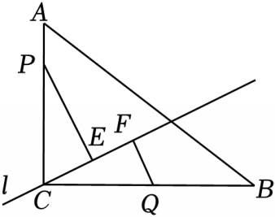
三、解答题【将下列各题的解答过程，做在答题纸的相应位置上】
19．（6分）解不等式$：\frac{2x+1}{3}−\frac{3x+2}{2}≤1$．
20．（6分）利用数轴确定不等式组$\left\{\begin{matrix}x+8≥2−x① \\ 3x＜x+2②\end{matrix}\right.$的整数解．
21．（6分）如图，已知直线a、b、c被直线e所截．若∠1+∠2＝180°，∠1＝120°，且b∥c，求∠3的度数．把以下解答过程补充完整．
解：如图，将与∠2相邻的补角记为∠4．
∵∠2+∠4＝180°，∠1+∠2＝180°，
∴∠1＝∠4．
∴a∥b（ ）．
∵b∥c，
∴ ∥ （ ）．
∴∠1＝∠3（ ）．
∵∠1＝120°，
∴∠3＝ °．
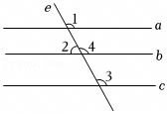
22．（6分）如图，四边形ABCD中，AB＝CD，AE＝CF，BF＝DE．
（1）求证：△ABE≌△CDF；
（2）求证：AD＝BC．
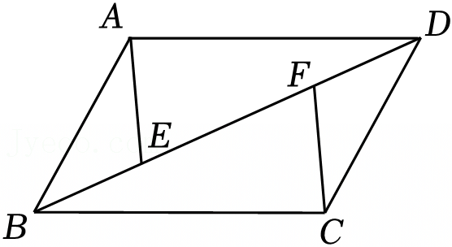
23．（7分）如图，在△ABC中，AB的垂直平分线与BC交于点D．
（1）尺规作图：请用无刻度的直尺和圆规，在线段BC上作点D（要求：不写作法，保留作图痕迹）；
（2）连接AD，如果∠ADC＝96°，∠CAD与∠DAB的度数之比为5：4，那么∠BAC的度数是多少？
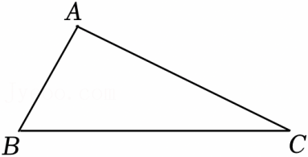
24．（7分）如图，已知：在△PAC中，点D、B分别在边PA、PC上，AB与CD相交于点O，∠ADC＝∠ABC，AD＝BC．
（1）求证：PA＝PC；
（2）连接PO并延长交AC于点E，求证：PE⊥AC．
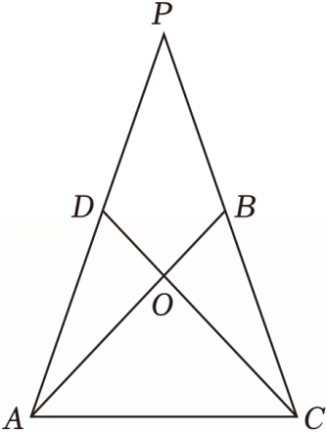
25．（10分）已知：在△ACD中，P是CD的中点，B是边AD延长线上的一点，BD＝AC，连接BC、AP．
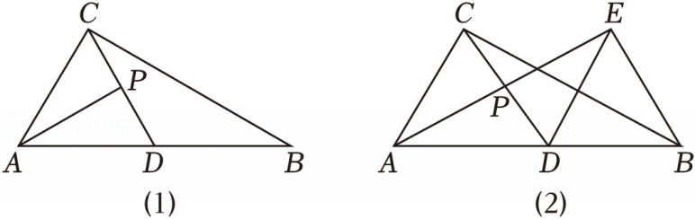
（1）如图（1），如果AP⊥CD，证明：BD＝AD．
（2）如图（2），过点D作DE∥AC，交AP的延长线于点E，连接BE，如果∠CAD＝60°，证明：BC＝2AP．
26．（10分）在△ABC中，AB＝AC，点D是直线BC上一点（不与B、C重合），以AD为一边在AD的右侧作△ADE，使AD＝AE，∠DAE＝∠BAC，连接CE．
（1）如图1，当点D在线段BC上，如果∠BAC＝90°，则∠BCE＝ 度；
（2）设∠BAC＝α，∠BCE＝β．
①如图2，当点D在线段BC上移动，则α，β之间有怎样的数量关系？请说明理由；
②当点D在直线BC上移动，则α，β之间有怎样的数量关系？请直接写出你的结论．
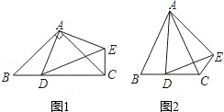

上海市青浦区东方中学2025-2026学年下学期七年级期中数学试卷
参考答案与试题解析
一、选择题（本大题共有6题，每题3分，满分18分）
1．（3分）已知a＜b，下列不等式中正确的是（ ）
A．a+1＞b+1 B．a﹣1＞b﹣1 C．2a＞2b D．﹣2a＞﹣2b
【考点】不等式的性质．版权所有
【分析】根据不等式的性质逐个判断即可．
【解答】解：A．原式a＜b变为a+1＜b+1，故A错误，不符合题意．
B．原式a＜b变为a﹣1＜b﹣1，故B错误，不符合题意．
C．原式a＜b变为2a＜2b，故C错误，不符合题意．
D．原式a＜b变为﹣2a＞﹣2b，故D正确，符合题意．
故选：D．
2．（3分）如图，在同一平面上，如果直线OA垂直于直线l，直线OB垂直于直线l，垂足为点O，那么直线OA与直线OB重合的理由是（ ）
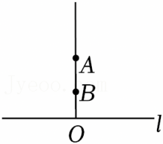
A．垂线段相等
B．两点确定一条直线
C．在同一平面上，已知直线的垂线只有一条
D．在同一平面上，经过一点有且只有一条直线垂直于已知直线
【考点】垂线．版权所有
【分析】根据垂线的性质：在同一平面上，经过一点有且只有一条直线垂直于已知直线进行判断即可．
【解答】解：∵直线OA垂直于直线l，直线OB垂直于直线l，垂足为点O，在同一平面上，经过一点有且只有一条直线垂直于已知直线，
∴直线OA与直线OB重合，
故选：D．
3．（3分）如图，在下列条件中，不能说明AB∥DF的是（ ）
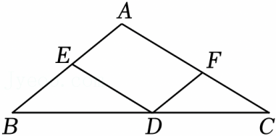
A．∠A＝∠CFD B．∠BED＝∠EDF
C．∠BED＝∠A D．∠A+∠AFD＝180°
【考点】平行线的判定．版权所有
【分析】利用平行线的判定定理，逐一判断即可得出结论．
【解答】解：A、∵∠A＝∠CFD，
∴AB∥DF（同位角相等，两直线平行），故本选项不符合题意；
B、∵∠BED＝∠EDF，
∴AB∥DF（内错角相等，两直线平行），故本选不项符合题意；
C、∠BED＝∠A，
∴AC∥DE（同位角相等，两直线平行），不能判定AB∥DF，故本选项符合题意；
D、∵∠A+∠AFD＝180°，
∴AB∥DF（同旁内角互补，两直线平行），故本选不项符合题意；
故选：C．
4．（3分）用下列长度的三根木条首尾顺次联结，不能做成三角形框架的是（ ）
A．3cm，4cm，5cm B．1cm，3cm，4cm
C．6cm，8cm，10cm D．3cm，3cm，3cm．
【考点】三角形三边关系．版权所有
【分析】根据三角形的三边关系：三角形两边之和大于第三边，计算两个较小的边的和，看看是否大于第三边即可．
【解答】解：A、4+3＞5，能构成三角形，故此选项不符合题意；
B、1+3＝4，不能构成三角形，故此选项符合题意；
C、6+8＞10，能构成三角形，故此选项不符合题意；
D、3+3＞6，能构成三角形，故此选项不符合题意．
故选：B．
5．（3分）作一个角等于已知角的尺规作图过程如图，要说明∠A′O′B′＝∠AOB，需要证明△D′O′C′≌△DOC，则这两个三角形全等的依据是（ ）
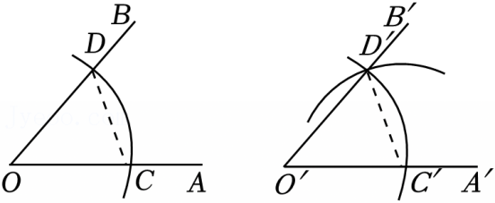
A．SSS B．SAS C．ASA D．AAS
【考点】作图—基本作图；全等三角形的判定．版权所有
【分析】由“SSS”可证△D′O′C′≌△DOC，得到∠A′O′B′＝∠AOB，即可解决问题．
【解答】解：如图，在△D′O′C′与△DOC中，
$\left\{\begin{matrix}OD=O′D′ \\ OC=O′C′ \\ CD=C′D′\end{matrix}\right.$，
∴△D′O′C′≌△DOC（SSS），
∴∠A′O′B′＝∠AOB，
故选：A．
6．（3分）如图，△ABD和△BCE均为等边三角形，且点A、B、C在同一直线上，连接AE交BD于点F，连接CD交BE于点G，连接FG，点O为AE与CD的交点，以下结论不一定成立的是（ ）
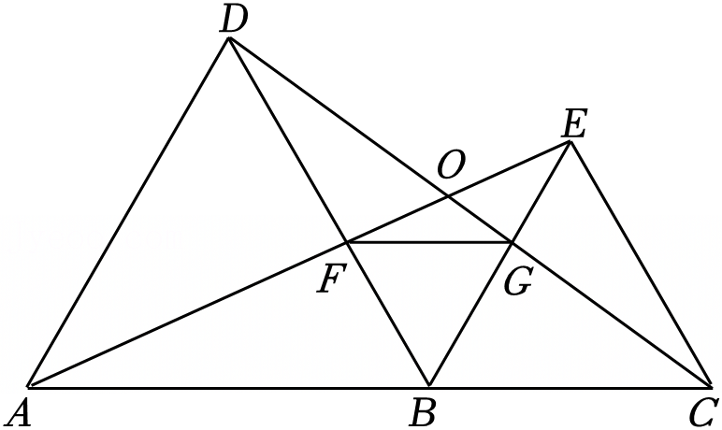
A．CD＝AE B．∠AOC＝120°
C．AE⊥BD D．△BFG是等边三角形
【考点】全等三角形的判定与性质；等边三角形的判定与性质．版权所有
【分析】由等边三角形的性质得DB＝AB，BC＝BE，∠BAD＝∠ABD＝∠EBC＝60°，则∠DBE＝60°，所以∠DBC＝∠ABE＝120°，∠DBG＝∠ABF＝60°，可根据“SAS”证明△DBC≌△ABE，得CD＝AE，∠BDC＝∠BAE，可判断A不符合题意；推导出∠AOD＝∠ABD＝60°，则∠AOC＝120°，可判断B不符合题意；假设AE⊥BD成立，则∠BAE＝∠DAE＝30°，推导出∠BEA＝30°＝∠BAE，所以BE＝AB，与已知条件不符合，可知AE⊥BD不一定成立，可判断C符合题意；再证明△DBG≌△ABF，得BG＝BF，则△BFG是等边三角形，可判断D不符合题意，于是得到问题的答案．
【解答】解：∵△ABD和△BCE均为等边三角形，点A、B、C在同一直线上，
∴DB＝AB，BC＝BE，∠BAD＝∠ABD＝∠EBC＝60°，
∴∠DBE＝180°﹣∠ABD﹣∠EBC＝60°，
∴∠DBC＝∠ABE＝2×60°＝120°，∠DBG＝∠ABF＝60°，
在△DBC和△ABE中，
$\left\{\begin{matrix}DB=AB \\ ∠DBC=∠ABE \\ BC=BE\end{matrix}\right.$，
∴△DBC≌△ABE（SAS），
∴CD＝AE，∠BDC＝∠BAE，
故A不符合题意；
∵∠AOD＝∠AFD﹣∠BDC＝∠AFD﹣∠BAE＝∠ABD＝60°，
∴∠AOC＝180°﹣∠AOD＝120°，
故B不符合题意；
假设AE⊥BD成立，则∠BAE＝∠DAE$=\frac{1}{2}$∠BAD＝30°，
∴∠BEA＝180°﹣∠ABE﹣∠BAE＝30°＝∠BAE，
∴BE＝AB，与已知条件不符合，
∴AE⊥BD不一定成立，
故C符合题意；
在△DBG和△ABF中，
$\left\{\begin{matrix}∠BDG=∠BAF \\ DB=AB \\ ∠DBG=∠ABF\end{matrix}\right.$，
∴△DBG≌△ABF（ASA），
∴BG＝BF，
∵∠FBG＝60°，
∴△BFG是等边三角形，
故D不符合题意，
故选：C．
二、填空题（共12小题，每题2分，满分24分）
7．（2分）用不等式表示“7与y的积减16的差是负数”是 7y﹣16＜0 ．
【考点】由实际问题抽象出一元一次不等式．版权所有
【分析】先表述出7与y的积减16的差为7y﹣16，再根据负数即“＜0”可得答案．
【解答】解：用不等式表示“7与y的积减16的差是负数”是7y﹣16＜0，
故答案为：7y﹣16＜0．
8．（2分）不等式（3﹣π）x＜π﹣3的解集为x＞﹣1 ．
【考点】解一元一次不等式．版权所有
【分析】先判断出3﹣π的符号，再把x的系数化为1即可．
【解答】解：∵π≈3.14，
∴3﹣π＜0，
∴x$＞\frac{π−3}{3−π}$，即x＞﹣1．
故答案为：x＞﹣1．
9．（2分）·（2023•姜堰区二模）命题“对顶角相等”的逆命题是 相等的角为对顶角 ．
【考点】命题与定理．版权所有
【分析】交换原命题的题设与结论即可得到其逆命题．
【解答】解：命题“对顶角相等”的逆命题是“相等的角为对顶角”．
故答案为：相等的角为对顶角．
10．（2分）在△ABC中，若∠B＝2∠A，∠C＝60°，则∠A＝ 40° ．
【考点】三角形内角和定理．版权所有
【分析】根据三角形内角和定理得到∠A+∠B+∠C＝180°，再把若∠B＝2∠A，∠C＝60°代入得到∠A+2∠A+60°＝180°，然后解方程即可．
【解答】解：∵∠A+∠B+∠C＝180°，
而∠B＝2∠A，∠C＝60°，
∴∠A+2∠A+60°＝180°，
解得∠A＝40°．
故答案为：40°．
11．（2分）等腰三角形的周长为12cm，其中一边长为3cm，则该等腰三角形的腰长为 4.5cm ．
【考点】等腰三角形的性质；三角形三边关系．版权所有
【分析】已知给出了其中一边长为3cm，没有明确该边的名称，所以长为3的边可能为腰，也可能为底边，故应分两种情况讨论．
【解答】解：由题意知，应分两种情况：
（1）当腰长为3cm时，则另一腰也为3cm，
底边为12﹣2×3＝7cm，
∵3+3＜7，
∴边长分别为3，3，7不能构成三角形；

（2）当底边长为3cm时，腰的长＝（12﹣3）÷2＝4.5cm，
∵0＜3＜4.5+4.5＝9，
∴边长为3，4.5，4.5，能构成三角形，
则该等腰三角形的一腰长是4.5cm．
故答案为：4.5cm．
12．（2分）在△ABC中，BC＝5，AB＝9，D为AC的中点，则AC边上的中线BD的取值范围是 2＜BD＜7 ．
【考点】全等三角形的判定与性质；三角形三边关系．版权所有
【分析】延长BD至E，使DE＝BD，连接AE，证明△ADE≌△CDB，根据全等三角形的性质得到AE＝BC＝5，再根据三角形的三边关系解答即可．
【解答】解：如图，延长BD至E，使DE＝BD，连接AE，
在△ADE和△CDB中，
$\left\{\begin{matrix}AD=CD \\ ∠ADE=∠CDB \\ DE=BD\end{matrix}\right.$，
∴△ADE≌△CDB（SAS），
∴AE＝BC＝5，
在△ABE中，AB﹣AE＜BE＜AB+AE，即9﹣5＜2BD＜9+5，
∴2＜BD＜7，
故答案为：2＜BD＜7．
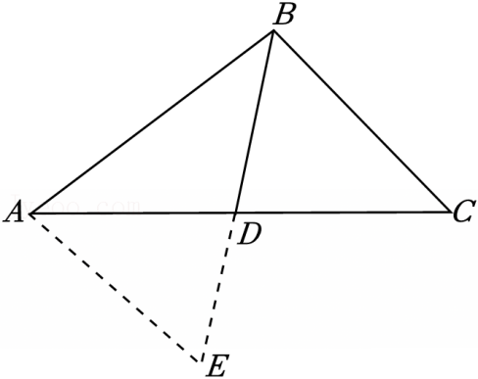
13．（2分）若线段AD是等边△ABC的中线，则∠DAC的度数是 30° ．
【考点】等边三角形的性质；三角形的角平分线、中线和高．版权所有
【分析】根据等边三角形“三线合一”的性质得AD是∠BAC的平分线，进而即可得出∠DAC的度数
【解答】解：∵△ABC是等边三角形，
∴∠BAC＝60°，
∵线段AD是等边△ABC的中线，
根据等边三角形“三线合一”的性质得：AD是∠BAC的平分线，
∠DAC$=\frac{1}{2}$∠BAC＝30°．
故答案为：30°．
14．（2分）如图，一束平行光线照射在等边△ABC上，如果∠1＝25°，那么∠2＝ 85 °．
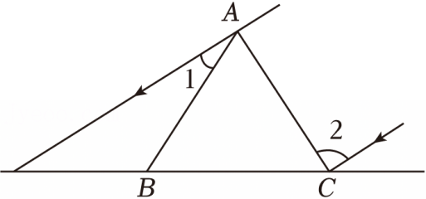
【考点】等边三角形的性质；平行线的性质．版权所有
【分析】根据等边三角形性质得∠BAC＝60°，再根据∠1＝25°得∠EAC＝85°，然后根据光线AE∥CF即可得出∠2的度数．
【解答】解：如图所示：
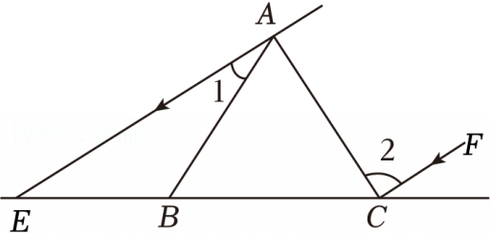
∵△ABC是等边三角形，
∴∠BAC＝60°，
∵∠1＝25°，
∴∠EAC＝∠BAC+∠1＝85°，
∵光线AE∥CF，
∴∠2＝∠EAC＝85°．
故答案为：85°．
15．（2分）如图，在3×3的正方形网格中，则∠1+∠2+∠3+∠4＝ 180 °．
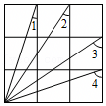
【考点】全等图形．版权所有
【分析】仔细分析图中角度，可得出，∠1+∠4＝90°，∠2+∠3＝90°，进而得出答案．
【解答】解：∵∠1和∠4所在的三角形全等，
∴∠1+∠4＝90°，
∵∠2和∠3所在的三角形全等，
∴∠2+∠3＝90°，
∴∠1+∠2+∠3十∠4＝180°．
故答案为：180．
16．（2分）如图，已知△ABC的面积为12，BP平分∠ABC，且AP⊥BP于点P，则△BPC的面积是 6 ．
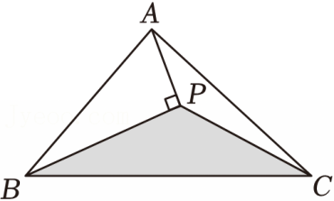
【考点】等腰三角形的判定与性质；三角形的面积；全等三角形的判定与性质；角平分线的性质．版权所有
【分析】延长AP交BC于点E，先证明△ABP≌△EBP（ASA），得AP＝EP，再根据中线的性质即可得出结果．
【解答】解：延长AP交BC于点E，
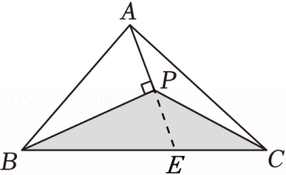
∵BP平分∠ABC，
∴∠ABP＝∠EBP，
∵AP⊥BP，
∴∠APB＝∠EPB＝90°，
在△ABP和△EBP中，
$\left\{\begin{matrix}∠ABP=∠EBP \\ BP=BP \\ ∠APB=∠EPB\end{matrix}\right.$，
∴△ABP≌△EBP（ASA），
∴AP＝EP，
∴S_{△ABP}＝S_{△EBP}，S_{△ACP}＝S_{△ECP}，
∴$S_{△PBC}=S_{△PBE}+S_{△PCE}=\frac{1}{2}S_{△ABC}=\frac{1}{2}×12=6$．
故答案为：6．
17．（2分）定义：如果一个三角形有两个内角的差为90°，那么这样的三角形叫做“准直角三角形”．若△ABC是“准直角三角形”，且∠A＝40°，∠C＞90°，则∠B的度数为 10°或25° ．
【考点】三角形内角和定理．版权所有
【分析】先利用新定义得到∠C﹣∠A＝90°或∠C﹣∠B＝90°，当∠C﹣∠A＝90°，则∠C＝130°，在利用三角形内角和定理可计算出∠B＝10°，当∠C﹣∠B＝90°，利用三角形内角和定理得到∠C+∠B＝140°，然后解方程组可得到∠B的度数．
【解答】解：∵△ABC是“准直角三角形”，
∴∠C﹣∠A＝90°或∠C﹣∠B＝90°，
当∠C﹣∠A＝90°，
而∠A＝40°，
∴∠C＝90°+40°＝130°，
∵∠C+∠B+∠A＝180°，
∴∠B＝180°﹣130°﹣40°＝10°，
当∠C﹣∠B＝90°，
∵∠C+∠B+∠A＝180°，
∴∠C+∠B＝180°﹣40°＝140°，
∴2∠B＝50°，
解得∠B＝25°，
综上所述，∠B的度数为10°或25°．
故答案为：10°或25°．
18．（2分）如图，在△ABC中，∠ACB＝90°，AC＝6cm，BC＝8cm，直线l经过点C且与边AB相交，动点P从点A出发沿A→C→B路径向终点B运动；动点Q从点B出发沿B→C→A路径向终点A运动．点P和点Q的运动速度分别为1cm/s和2cm/s，两点同时出发并开始计时，当点P到达终点B时计时结束．在某时刻分别过点P和点Q作PE⊥l于点E，QF⊥l于点F，设运动时间为t秒，则当t＝ 2或$\frac{14}{3}$或12 时，△PEC与△QFC全等．
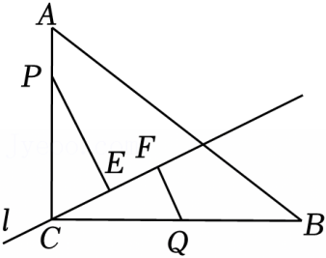
【考点】全等三角形的判定．版权所有
【分析】分点Q在BC上，点P在AC上；点P与点Q重合；Q与A重合三种情况，根据全等三角形的性质列式计算即可．
【解答】解：①如图1，点Q在BC上，点P在AC上时，
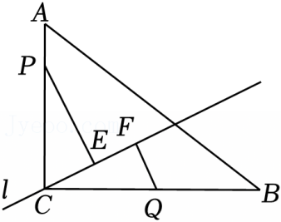
由题意得，AP＝tcm，BQ＝2tcm，
∵AC＝6cm，BC＝8cm，
∴CP＝（6﹣t）cm，CQ＝（8﹣2t）cm，
∵PE⊥l，QF⊥l，
∴∠PEC＝∠CFQ＝∠ACB＝90°，
∴∠CPE+∠PCE＝∠PCE+∠FCQ＝90°，
∴∠CPE＝∠FCQ，
当△PEC≌△CFQ时，
则PC＝CQ，
即6﹣t＝8﹣2t，
解得：t＝2；
②如图2，当点P与点Q重合时，
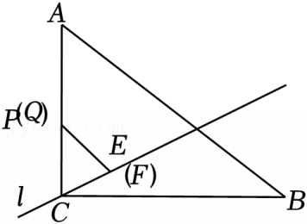
AP＝tcm，BQ＝2tcm，
∵AC＝6cm，BC＝8cm，
∴CP＝（6﹣t）cm，CQ＝（8﹣2t）cm，
当△PEC≌△QFC，
则PC＝CQ，
∴6﹣t＝2t﹣8，
∴$t=\frac{14}{3}$；
③如图3，当点Q与A重合时，
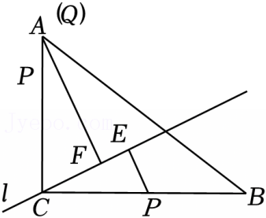
AP＝tcm，AC＝6cm，
∴CP＝（t﹣6）cm，CQ＝6cm，
∵∠QCF+∠CQF＝∠QCF+∠PCE＝90°，
∴∠CQF＝∠PCE，
当△PEC≌△CFQ，
则PC＝CQ，
即t﹣6＝6，
∴t＝12；
故答案为：2或$\frac{14}{3}$或12．
三、解答题【将下列各题的解答过程，做在答题纸的相应位置上】
19．（6分）解不等式$：\frac{2x+1}{3}−\frac{3x+2}{2}≤1$．
【考点】解一元一次不等式．版权所有
【分析】根据解一元一次不等式基本步骤：去分母、去括号、移项、合并同类项、系数化为1可得．
【解答】解：∵$\frac{2x+1}{3}−\frac{3x+2}{2}≤$1，
∴2（2x+1）﹣3（3x+2）≤6，
4x+2﹣9x﹣6≤6，
4x﹣9x≤6﹣2+6，
﹣5x≤10，
则x≥﹣2．
20．（6分）利用数轴确定不等式组$\left\{\begin{matrix}x+8≥2−x① \\ 3x＜x+2②\end{matrix}\right.$的整数解．
【考点】一元一次不等式组的整数解；在数轴上表示不等式的解集．版权所有
【分析】分别求出每一个不等式的解集，根据数轴确定不等式组的解集及整数解．
【解答】解：$\left\{\begin{matrix}x+8≥2−x① \\ 3x＜x+2②\end{matrix}\right.$，
解不等式①得：x≥﹣3，
解不等式②得：x＜1，
将解集表示在数轴上如下：
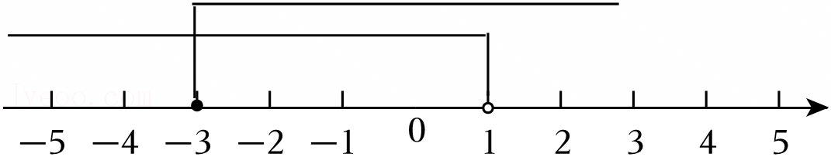
所以不等式组的解集为﹣3≤x＜1，
则其整数解为﹣3、﹣2、﹣1、0．
21．（6分）如图，已知直线a、b、c被直线e所截．若∠1+∠2＝180°，∠1＝120°，且b∥c，求∠3的度数．把以下解答过程补充完整．
解：如图，将与∠2相邻的补角记为∠4．
∵∠2+∠4＝180°，∠1+∠2＝180°，
∴∠1＝∠4．
∴a∥b（ 同位角相等，两直线平行 ）．
∵b∥c，
∴a ∥c （ 平行于同一直线的两条直线互相平行 ）．
∴∠1＝∠3（ 两直线平行，同位角相等 ）．
∵∠1＝120°，
∴∠3＝ 120 °．
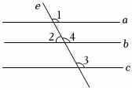
【考点】平行线的判定与性质；余角和补角．版权所有
【分析】根据平行线的判定定理与性质定理求解即可．
【解答】解：如图，将与∠2相邻的补角记为∠4．
∵∠2+∠4＝180°，∠1+∠2＝180°
∴∠1＝∠4．
∴a∥b（同位角相等，两直线平行）．
∵b∥c，
∴a∥c（平行于同一直线的两条直线互相平行）
∴∠1＝∠3（两直线平行，同位角相等）
∵∠1＝120°
∴∠3＝120°．
故答案为：同位角相等，两直线平行；a；c；平行于同一直线的两条直线互相平行；两直线平行，同位角相等；120．
22．（6分）如图，四边形ABCD中，AB＝CD，AE＝CF，BF＝DE．
（1）求证：△ABE≌△CDF；
（2）求证：AD＝BC．
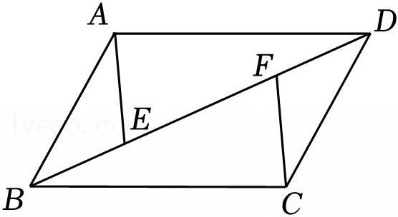
【考点】全等三角形的判定与性质．版权所有
【分析】（1）根据BF＝DE得BE＝DF，进而可依据“SSS”判定△ABE和△CDF全等；
（2）根据△ABE和△CDF全等得∠AEB＝∠CFD，进而得∠AED＝∠BFC，由此可依据“SAS”判定△AED和△BFC全等，再根据全等三角形性质即可得出结论．
【解答】证明：（1）∵BF＝DE，
∴BE+EF＝DF+EF，
∴BE＝DF，
在△ABE和△CDF中，
$\left\{\begin{matrix}AB=CD \\ AE=CF \\ BE=DF\end{matrix}\right.$，
∴△ABE≌△CDF（SSS）；
（2）由（1）可知：△ABE≌△CDF，
∴∠AEB＝∠CFD，
∵∠AEB+∠AED＝180°，∠CFD+∠BFC＝180°，
∴∠AED＝∠BFC，
在△AED和△BFC中，
$\left\{\begin{matrix}AE=CF \\ ∠AED=∠BFC \\ BF=DE\end{matrix}\right.$，
∴△AED≌△BFC（SAS），
∴AD＝BC．
23．（7分）如图，在△ABC中，AB的垂直平分线与BC交于点D．
（1）尺规作图：请用无刻度的直尺和圆规，在线段BC上作点D（要求：不写作法，保留作图痕迹）；
（2）连接AD，如果∠ADC＝96°，∠CAD与∠DAB的度数之比为5：4，那么∠BAC的度数是多少？
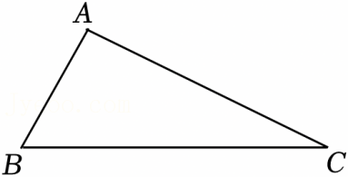
【考点】作图—复杂作图；线段垂直平分线的性质．版权所有
【分析】（1）根据线段垂直平分线的作图方法作线段AB的垂直平分线，交BC于点D，则点D即为所求．
（2）由线段垂直平分线的性质可得AD＝BD，则∠B＝∠BAD．根据∠ADC＝∠B+∠BAD＝2∠BAD＝96°，可得∠BAD＝48°，则∠CAD＝60°，则可得∠BAC＝∠BAD+∠CAD＝48°+60°＝108°．
【解答】解：（1）如图，作线段AB的垂直平分线，交BC于点D，
则点D即为所求．
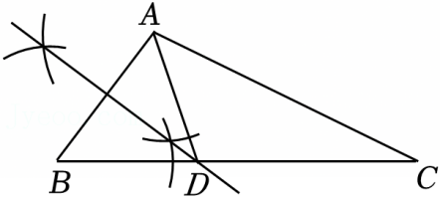
（2）∵AB的垂直平分线与BC交于点D，
∴AD＝BD，
∴∠B＝∠BAD．
∵∠ADC＝∠B+∠BAD＝2∠BAD＝96°，
∴∠BAD＝48°．
∵∠CAD与∠DAB的度数之比为5：4，
∴∠CAD＝60°，
∴∠BAC＝∠BAD+∠CAD＝48°+60°＝108°．
答：∠BAC的度数是108°．
24．（7分）如图，已知：在△PAC中，点D、B分别在边PA、PC上，AB与CD相交于点O，∠ADC＝∠ABC，AD＝BC．
（1）求证：PA＝PC；
（2）连接PO并延长交AC于点E，求证：PE⊥AC．
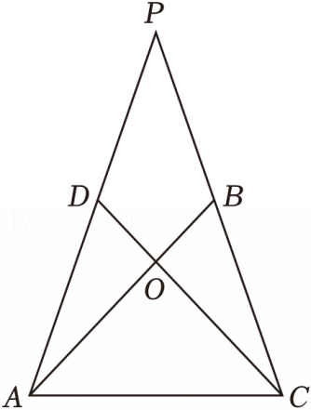
【考点】全等三角形的判定与性质．版权所有
【分析】（1）由∠AOD＝∠COB，∠ADO＝∠CBO，AD＝CB，根据“AAS”证明△AOD≌△COB，得∠DAO＝∠BCO，OA＝OC，所以∠OAC＝∠OCA，推导出∠PAC＝∠PCA，则PA＝PC；
（2）连接PO并延长交AC于点E，由PA＝PC，AD＝BC，推导出PD＝PB，而OD＝OB，OP＝OP，可根据“SSS”证明△OPD≌△OPB，得∠DPO＝∠BPO，即可根据等腰三角形的“三线合一”证明PE⊥AC．
【解答】证明：（1）∵点D、B分别在边PA、PC上，AB与CD相交于点O，
∴∠AOD＝∠COB，
∵∠ADC＝∠ABC，
∴∠ADO＝∠CBO，
在△AOD和△COB中，
$\left\{\begin{matrix}∠ADO=∠CBO \\ ∠AOD=∠COB \\ AD=CB\end{matrix}\right.$，
∴△AOD≌△COB（AAS），
∴∠DAO＝∠BCO，OA＝OC，
∴∠OAC＝∠OCA，
∴∠DAO+∠OAC＝∠BCO+∠OCA，
∴∠PAC＝∠PCA，
∴PA＝PC．
（2）连接PO并延长交AC于点E，
∵PA＝PC，AD＝BC，
∴PA﹣AD＝PC﹣BC，
∴PD＝PB，
由（1）得△AOD≌△COB，
∴OD＝OB，
在△OPD和△OPB中，
$\left\{\begin{matrix}PD=PB \\ OD=OB \\ OP=OP\end{matrix}\right.$，
∴△OPD≌△OPB（SSS），
∴∠DPO＝∠BPO，
∵PA＝PC，PE平分∠APC，
∴PE⊥AC．
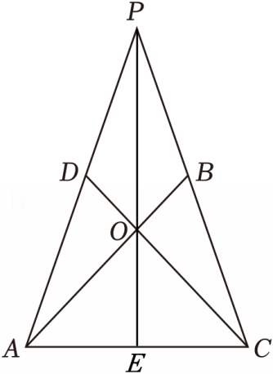
25．（10分）已知：在△ACD中，P是CD的中点，B是边AD延长线上的一点，BD＝AC，连接BC、AP．
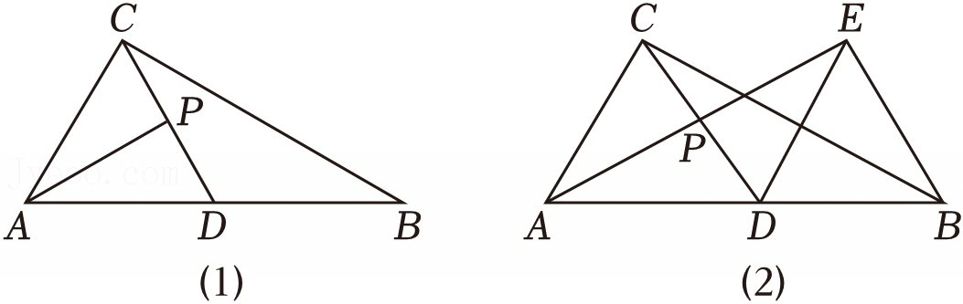
（1）如图（1），如果AP⊥CD，证明：BD＝AD．
（2）如图（2），过点D作DE∥AC，交AP的延长线于点E，连接BE，如果∠CAD＝60°，证明：BC＝2AP．
【考点】全等三角形的判定与性质；等边三角形的判定与性质；平行线的性质．版权所有
【分析】（1）由线段垂直平分线的性质得AC＝AD，即可得出结论；
（2）证明△CPA≌△DPE（AAS），得AP＝EP$=\frac{1}{2}$AE，AC＝DE，再证明△BDE是等边三角形，得到AC＝BE，然后证明△CAB≌△EBA（SAS），得BC＝AE，即可得出结论．
【解答】证明：（1）∵AP⊥CD，P是CD的中点，
∴AP是CD的垂直平分线，
∴AC＝AD，
∵BD＝AC，
∴BD＝AD；
（2）∵DE∥AC，
∴∠CAP＝∠DEP，
∵CP＝DP，∠CPA＝∠DPE，
∴△CPA≌△DPE（AAS），
∴AP＝EP$=\frac{1}{2}$AE，AC＝DE，
∵BD＝AC，
∴BD＝DE，
∵DE∥AC，
∴∠BDE＝∠CAD＝60°，
∴△BDE是等边三角形，
∴BD＝BE，∠EBD＝60°，
∵BD＝AC，
∴AC＝BE，
∵∠CAB＝∠EBA＝60°，AB＝BA，
∴△CAB≌△EBA（SAS），
∴BC＝AE，
∴BC＝2AP．
26．（10分）在△ABC中，AB＝AC，点D是直线BC上一点（不与B、C重合），以AD为一边在AD的右侧作△ADE，使AD＝AE，∠DAE＝∠BAC，连接CE．
（1）如图1，当点D在线段BC上，如果∠BAC＝90°，则∠BCE＝ 90 度；
（2）设∠BAC＝α，∠BCE＝β．
①如图2，当点D在线段BC上移动，则α，β之间有怎样的数量关系？请说明理由；
②当点D在直线BC上移动，则α，β之间有怎样的数量关系？请直接写出你的结论．
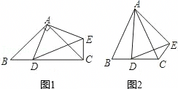
【考点】全等三角形的判定；等腰三角形的性质．版权所有
【分析】（1）问要求∠BCE的度数，可将它转化成与已知角有关的联系，根据已知条件和全等三角形的判定定理，得出△ABD≌△ACE，再根据全等三角形中对应角相等，最后根据直角三角形的性质可得出结论；
（2）问在第（1）问的基础上，将α+β转化成三角形的内角和；
（3）问是第（1）问和第（2）问的拓展和延伸，要注意分析两种情况．
【解答】解：（1）90．
理由：∵∠BAC＝∠DAE，
∴∠BAC﹣∠DAC＝∠DAE﹣∠DAC．
即∠BAD＝∠CAE．
在△ABD与△ACE中，
$\left\{\begin{matrix}AB=AC \\ ∠BAD=∠CAE \\ AD=AE\end{matrix}\right.$
∴△ABD≌△ACE（SAS），
∴∠B＝∠ACE．
∴∠B+∠ACB＝∠ACE+∠ACB，
∴∠BCE＝∠B+∠ACB，
又∵∠BAC＝90°
∴∠BCE＝90°；
故答案为：90．
（2）①α+β＝180°，
理由：∵∠BAC＝∠DAE，
∴∠BAD+∠DAC＝∠EAC+∠DAC．
即∠BAD＝∠CAE．
在△ABD与△ACE中，
$\left\{\begin{matrix}AB=AC \\ ∠BAD=∠CAE \\ AD=AE\end{matrix}\right.$
∴△ABD≌△ACE（SAS），
∴∠B＝∠ACE．
∴∠B+∠ACB＝∠ACE+∠ACB．
∴∠B+∠ACB＝β，
∵α+∠B+∠ACB＝180°，
∴α+β＝180°；

②当点D在射线BC上时，α+β＝180°；
理由：∵∠BAC＝∠DAE，
∴∠BAD＝∠CAE，
∵在△ABD和△ACE中，
$\left\{\begin{matrix}AB=AC \\ ∠BAD=∠CAE \\ AD=AE\end{matrix}\right.$，
∴△ABD≌△ACE（SAS），
∴∠ABD＝∠ACE，
∵∠BAC+∠ABD+∠BCA＝180°，
∴∠BAC+∠BCE＝∠BAC+∠BCA+∠ACE＝∠BAC+∠BCA+∠B＝180°，
∴α+β＝180°；
当点D在射线BC的反向延长线上时，α＝β．
理由：∵∠DAE＝∠BAC，
∴∠DAB＝∠EAC，
∵在△ADB和△AEC中，
$\left\{\begin{matrix}AD=AE \\ ∠DAB=∠EAC \\ AB=AC\end{matrix}\right.$
∴△ADB≌△AEC（SAS），
∴∠ABD＝∠ACE，
∵∠ABD＝∠BAC+∠ACB，∠ACE＝∠BCE+∠ACB，
∴∠BAC＝∠BCE，
即α＝β．
